西南弱校联萌(1)总结

AC

题数：3道

题目：A:找规律输出题,刘昊dalao暴力找规律

B:字符统计

F：贪心

21名（总100名）

1. 一开始看了十分钟A题和D题，没有看到Standing榜单有许多人A了B题，误了十几分钟的时间。以后遂先整体的很快的五分钟以内的看一遍每一道题，然后看榜单，根据榜单再挑选具体写哪一道题。

二、许多小问题导致RE、WA：

比如说B题的a数组，一开始是char类型的，后来改成int类型的，但忘了去掉memset，把数字数组误当成字符数组，用memset处理清零，导致WA

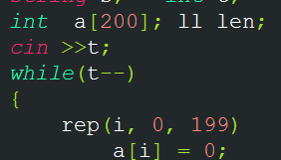

类似的还有忘记注释掉部分代码而WA。。

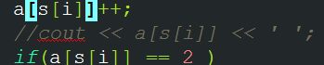

三、D题：扩展欧几里得代码模板记得不清，没有记住如何使用，导致D题不会写，可惜少A一题。遂补习exgcd定理。（gcd (a ,b, c, x, y);）

四、A题误以为是用set ，s.find(n) == s.end()或s.count(n)!=0 问题想复杂了，而且set用的不顺，卡了些时间。遂补习set、map用法。

五、团队配合：还是一开始就一同写一道题比较好，不然节奏会乱掉！

当队友一方提出自己要写时，再各自看个的多题目同时写。